УПРАВЛЕНИЕ
ОБРАЗОВАНИЯ АДМИНИСТРАЦИИ
СЕРГИЕВО-ПОСАДСКОГО МУНИЦИПАЛЬНОГО РАЙОНА
МОСКОВСКОЙ ОБЛАСТИ
МУНИЦИПАЛЬНОЕ БЮДЖЕТНОЕ ДОШКОЛЬНОЕ
ОБРАЗОВАТЕЛЬНОЕ УЧРЕЖДЕНИЕ
«ДЕТСКИЙ САД КОМБИНИРОВАННОГО ВИДА № 60 »
Мастер-Класс
«Новогодние игрушки»
в технике марморирования
и при помощи бросового материала.

Подготовила и провела воспитатель:
Горончук Т.В.
г. Хотьково

декабрь 2018г.

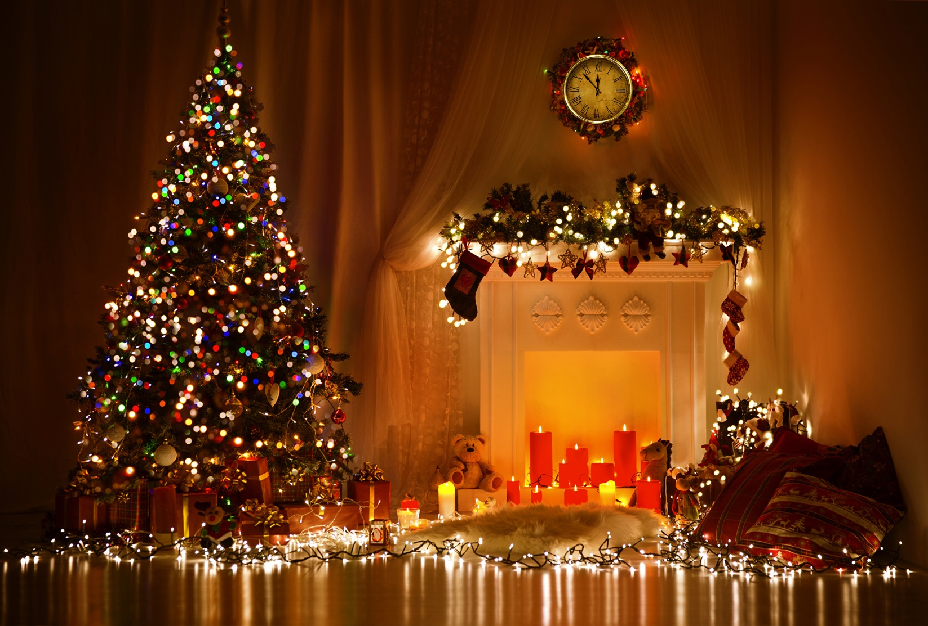

Мастер-класс
«Новогодние игрушки»
в технике марморирования.
Цель: Повышение уровня педагогической культуры родителей.
Создание условий для укрепления сотрудничества между детским садом и семьей и развития творческих способностей детей.
Задачи:
Познакомить родителей с одним из видов декоративно-прикладного творчества техники «марморирования».
Развивать интерес к совместному творчеству родителей и детей.
Обучать технологии выполнения техники «марморирования».
Ознакомление родителей с жизнью и работой дошкольного учреждения.
установление тёплых неформальных отношений между педагогами и родителями, а также более доверительных отношений между родителями и детьми.
Воспитатель: Здравствуйте, уважаемые родители!
«Единственная настоящая роскошь – роскошь человеческого общении»
Антуан – де Сент Экзюпери

Рада приветствовать вас здесь, в нашей группе. Большинство людей в современном мире, загруженном заботами и делами, не умеют справляться со своим внутренним переживаниями, а с этим и возникает эмоциональное напряжение. Я предлагаю вам сегодня, упражнение, релаксационную минутку которое поможет вам с ним справиться.
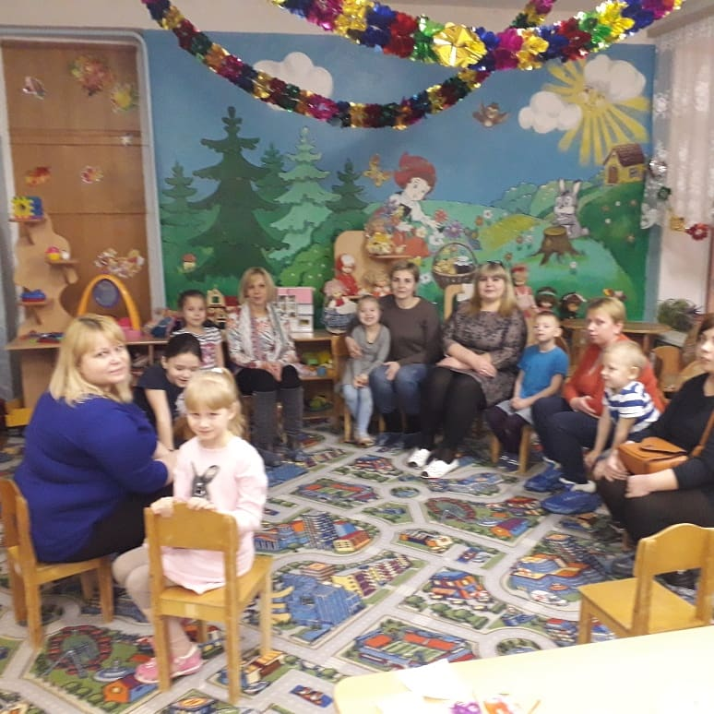

ДИВНЫЙ САД
Сделайте 2–3 глубоких вдоха и выдоха, закройте глаза. Представьте себе, что вы находитесь в самом необыкновенном месте на земле, в дивном саду. Здесь нет суеты, тревоги. Здесь царят безмятежность и спокойствие. Вокруг полно чудес… Вас окружают великолепные цветы, издающие не- обыкновенный аромат. Пригнитесь к одному из них и вдохните его запах — это аромат нежности. Теперь ваша душа будет наполнена нежностью. Двигайтесь дальше по тропинке… К вам подбежал котенок. Он трется у ваших ног и призывно мурлыкает. Возьмите его на руки и погладьте. Как приятно чувствовать теплый, пушистый комочек в своих руках! Ваше сердце наполняется лаской. Вот котенок спрыгнул с ваших рук и исчез. Вы идете дальше… Перед вами дерево, на котором созрели диковинные фрукты, они такие сочные, спелые. Вы не в состоянии удержаться от соблазна попробовать один фрукт, ведь он созрел именно для вас. Вы откусываете маленький кусочек и чувствуете очень приятный вкус. Ваша душа наполняется щедростью, которой поделилось с вами это необыкновенное дерево. Вот вы подошли к беседке, увитой растениями. Присядьте на скамью, отдохните. Вокруг летают бабочки, поют диковинные птицы. Насладитесь этой красотой… Перед вами на столе стоит кувшин. Для вас в нем припасен нектар мудрости. С каждым глотком ваш разум наполняется мудростью. Вы идете дальше. И вот вашему взору открывается водоем. Вода в нем прозрачная и теплая-теплая. Вам так хочется окунуться в нее. Вы с удовольствием входите в воду и ощущаете, как она делится с вами своим спокойствием… Накупавшись вдоволь, вы выходите из воды, и солнышко нежно ласкает вашу кожу своими лучами. Оно дарит вам свою любовь. Вы чувствуете радость, удовлетворение от этой прогулки. Ваше сердце, душа, разум наполнены нежностью, лаской, щедростью, мудростью, спокойствием, любовью… Пора возвращаться. Медленно пройдите весь путь через сад обратно… В конце садовой тропинки лежит мешочек. Возьмите его, развяжите веревочку. В нем находится то, чего вам недоставало для полного счастья… Пусть все то, чем поделился этот дивный сад, останется с вами. Сделайте глубокий вдох. Вернитесь в реальный мир. Медленно потянитесь, откройте глаза.
Новый год уже не за горами. В воздухе ощущается приближение праздника, который медленно, но уверенно движется к нашим домам, и сердцам, ведь Новый год- особый праздник, когда хочется верить в мечту, надеяться на лучшее, и ждать чудес.
Но если вдруг вы всё ещё не украсили ёлку и хотите это сделать, попробуйте смастерить игрушки для неё самостоятельно. Поверьте, это очень-очень быстро, красиво и увлекательно, процесс их создания подарит вам самое праздничное настроение!
Шары-лучшее новогоднее украшение на ёлку своими руками, которые будут украшать зеленое символическое деревце в вашем доме все праздничные дни.
Такие ёлочные украшения могут быть абсолютно разных размеров, цветов и сделаны из разнообразных материалов. Сегодня мы будем изготавливать «Новогодние игрушки» в технике марморирования и при помощи бросового материала.
Для изготовления «Новогодней игрушки» в технике марморирования нам понадобятся:
- Деревянная основа (прогрунтованная)
- Краски для марморирования
- Стакан с водой
- Перчатки медицинские
- Салфетки влажные и бумажные
- Ленточки для декора и блеск. И так начнем.
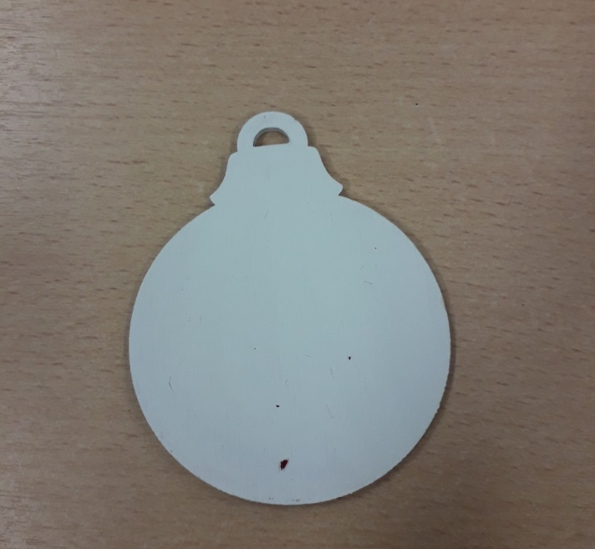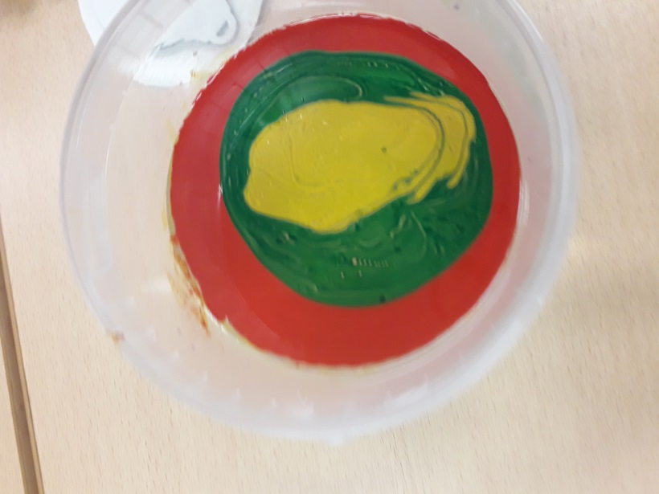
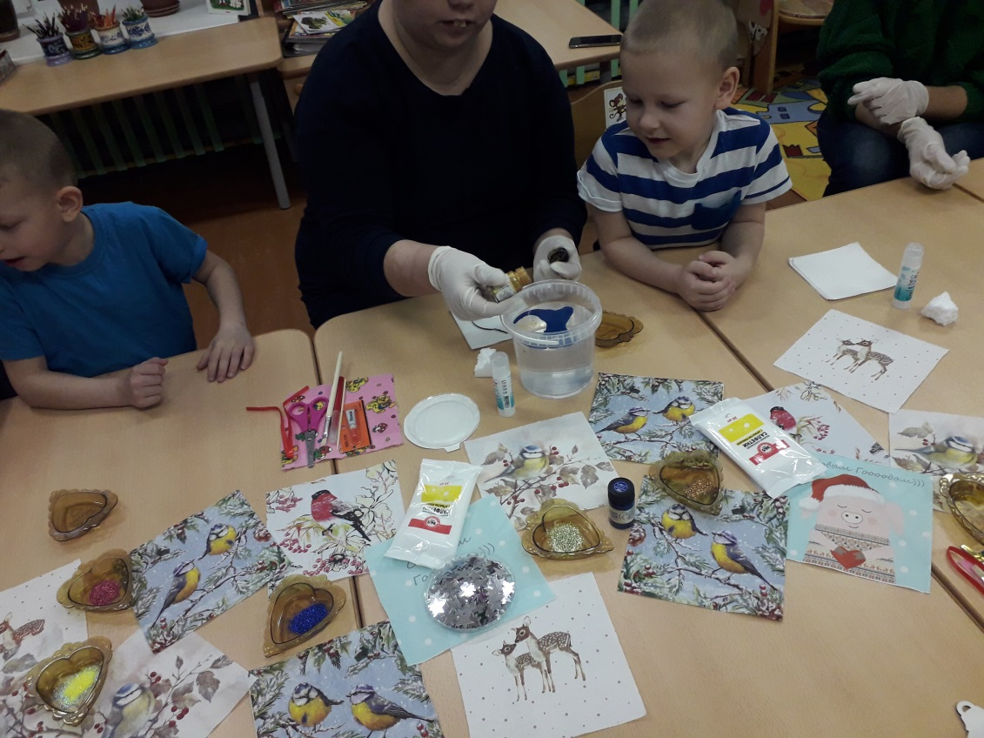
Берем, покрытую грунтом, деревянную заготовку игрушки. В ветошь наливаем воду комнатной температуры. Капаем разных цветов краску для марморирования, берем шпажки или деревянные палочки и начинаем рисовать различные узоры.
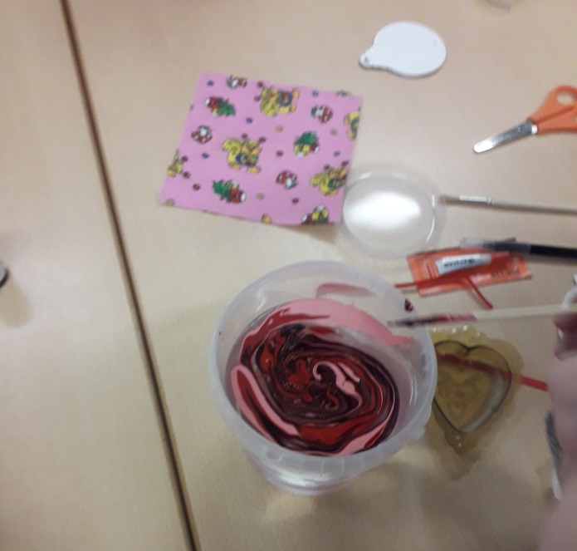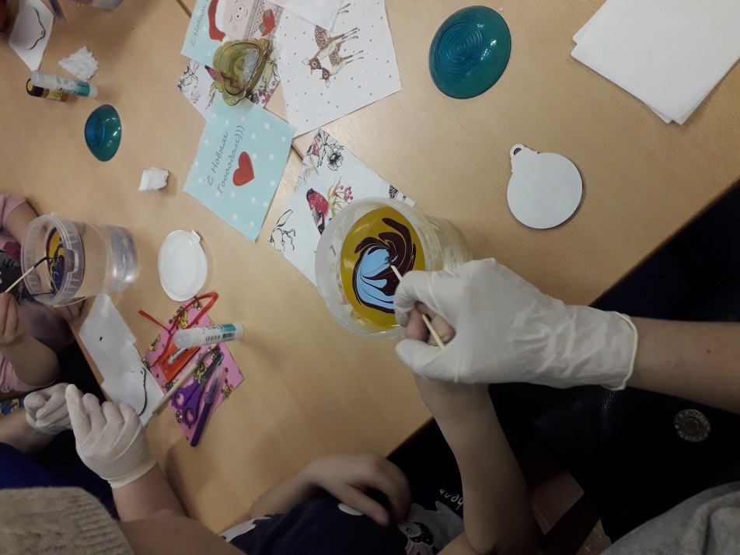
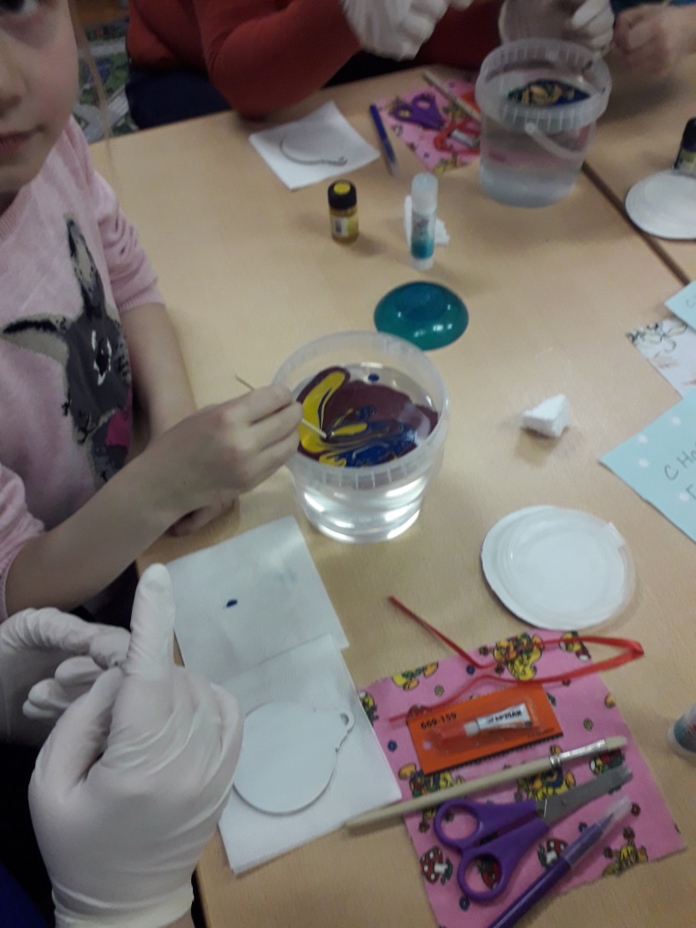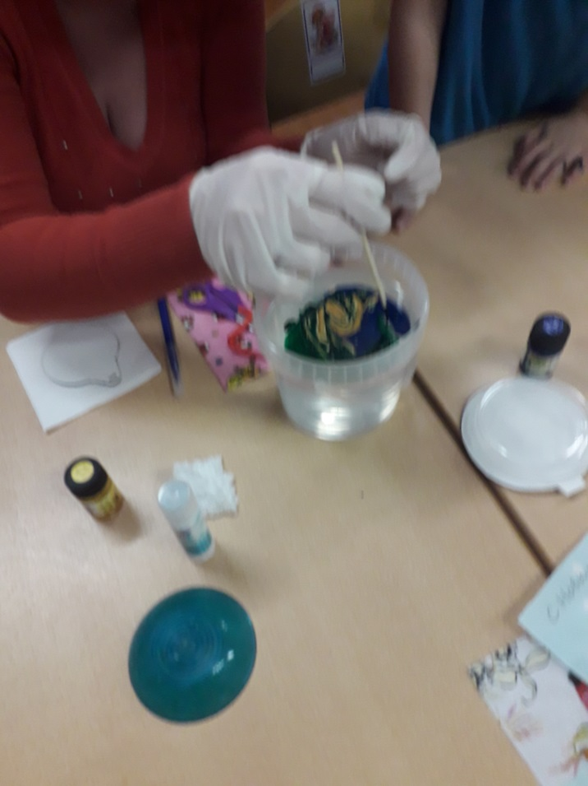
Медленно опускаем нашу заготовку, затем аккуратно достаем и промакиваем о салфетку излишки краски.

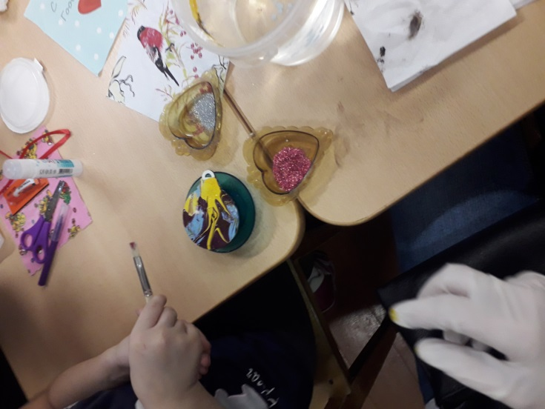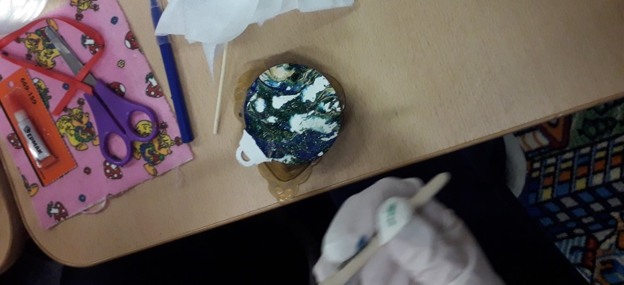
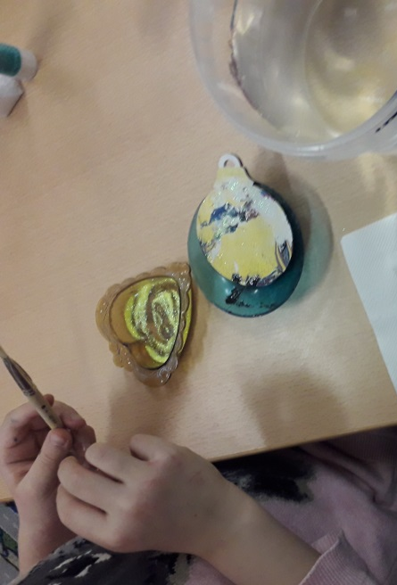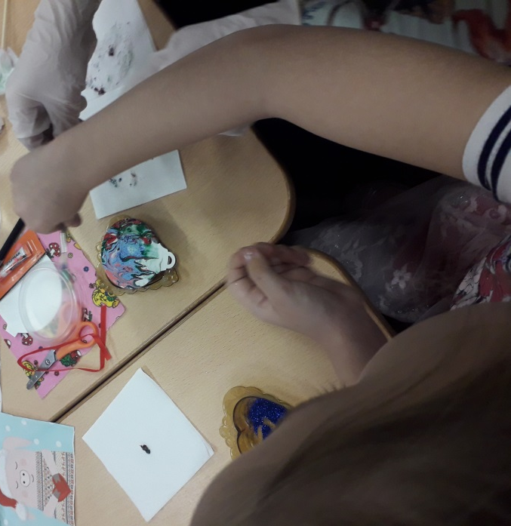
Пока краска не высохла, наносим блеск, завязываем ленточку и даем игрушке подсохнуть. Можно при желании покрыть лаком. Новогодние игрушки в технике марморирования готовы!
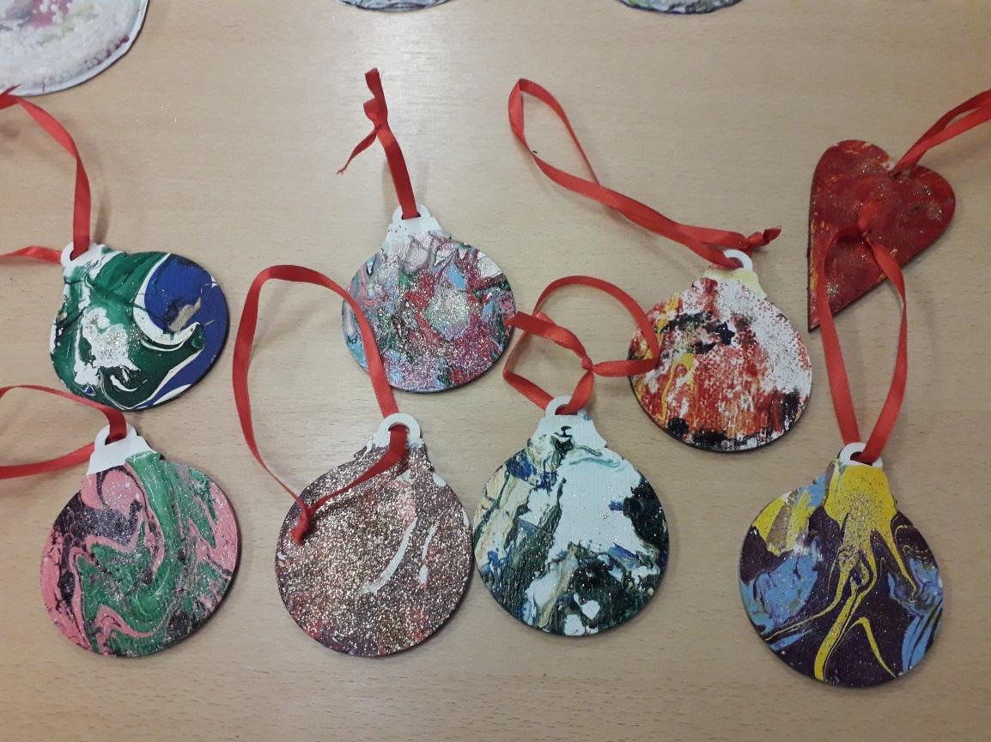
А вот и новогодняя игрушка в технике марморирования, украшает елочку красавицу дома у ребят!
Для изготовления «Новогодней игрушки» из бросового материала нам понадобятся:
- Картонная основа- шар
- Салфетки новогодние
- Клей карандаш, салфетки, ножницы, суперклей, фломастер
- Ленточки для декора
- Пенопласт (снег)
- Крышки прозрачные.
Вырезаем нужный фрагмент рисунка на салфетке по форме заготовки ( шар)
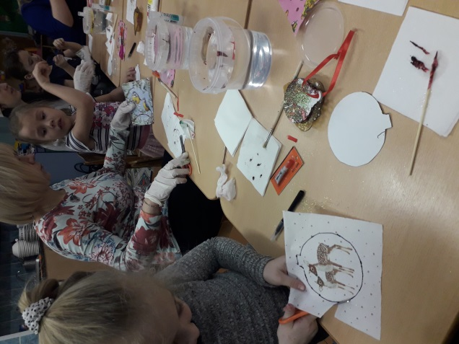
Наносим клей на основу игрушки и приклеиваем фрагмент салфетки.
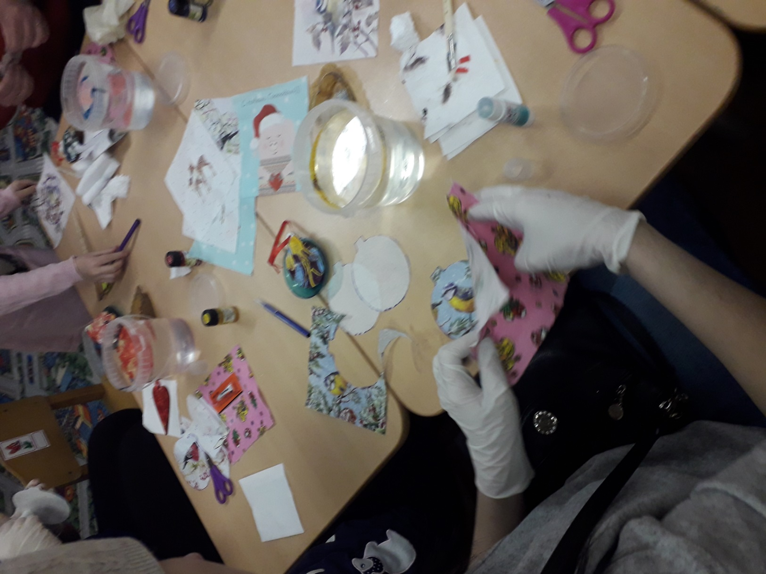
Теперь при помощи пенопласта имитируем снег. Отделяем маленькие кусочки пенопласта и укладываем в центр шара, затем наносим супер клей на края игрушки и накрываем прозрачной крышечкой (прозрачная крышка от банки сметаны) словно куполом. Приклеиваем ленточку. Игрушка готова!
